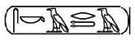
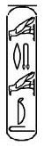 | MOMIFICACIÓN  Muchas veces habréis visto en las películas la famosa imagen de una momia. Vamos a descubrir qué eran en realidad las momias y cómo se hacían.  Los antiguos egipcios creían que cuando la persona moría seguía viviendo en una especie de cielo donde necesitaba las mismas cosas que en Egipto, incluyendo su cuerpo. Cuando una persona importante moría, los sacerdotes llevaban a cabo una serie de rituales, entre los que estaba el conservar su cuerpo mediante el proceso de momificación.  La momificación era un proceso complejo que duraba 70 días tras lo cual un cadáver era convertido en momia.  Pero sólo los egipcios más ricos, además del faraón y su familia, podían encargar su momificación, ya que era muy costosa.  Conocemos el proceso y técnicas de momificación a través de estudios realizados sobre las momias, imágenes en tumbas y templos, y por la descripción realizada en los relatos de Heródoto, viajero e historiador griego del siglo V a.C. También existen dos papiros que nos hablan, de forma incompleta, del ritual del embalsamamiento.  ¿Cómo se llevaba a cabo el proceso?  Dos o tres días después de la muerte, el cuerpo era llevado a los embalsamadores, quienes trabajaban a orillas del Nilo, ya que necesitan agua en abundancia.  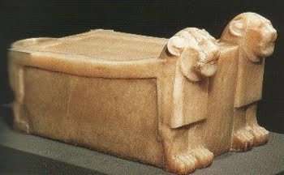  Se colocaba al difunto sobre una mesa de piedra, de madera o alabastro, cuyas patas y su decoración tomaban la forma de león. También se empleaban otras más pequeñas para depositar los órganos del difunto.
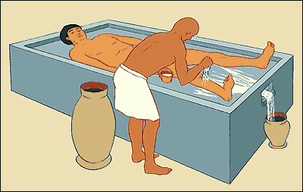
Tras colocar el cadáver sobre la mesa, el primer paso consistía en limpiarlo y perfumarlo por fuera.

Se lavaba el cuerpo y se procedía a la extracción del cerebro por la nariz.
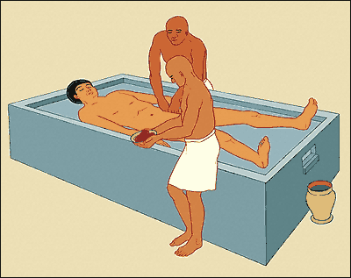
A continuación se practicaba una incisión en el costado, extrayendo por ahí los órganos internos: el estómago, los intestinos, los pulmones y el hígado.
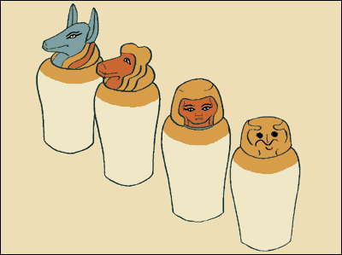
Las vísceras eran lavadas y rociadas con vino de palma. Luego las envolvían en un paño de lino y se introducían dentro de los cuatro vasos canopos bajo la protección de cuatro dioses especiales, llamados “hijos de Horus”, representados en las tapas de estos vasos:

- Duamutef, de chacal (estómago).
- Qebehsenuf, de halcón (intestinos).
- Hapy, de mono (pulmones).
- Amset, de apariencia humana (hígado).

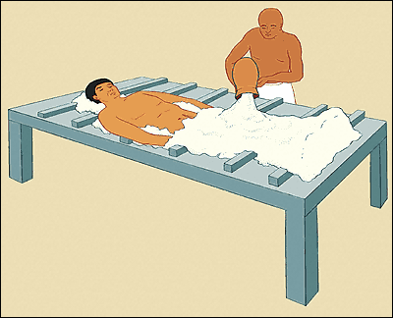
El corazón se dejaba dentro porque no debía separarse de su cuerpo, pues era el lugar donde residían los sentimientos, la conciencia y la vida. Aunque también podía ser sustituido por un escarabajo-corazón.
A continuación se cubría el cuerpo con natrón, una sal que lo desecaba. Este tratamiento duraba entre 35 y 40 días, de forma que el cuerpo totalmente deshidratado ya no se descomponía.
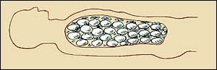

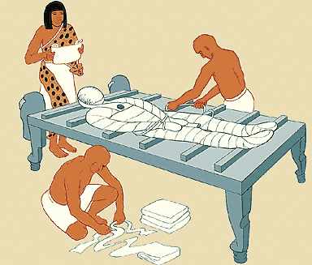
Pasado ese tiempo se quitaba el natrón, se limpiaba y rellenaba utilizando limo, mirra o serrín procedentes del Nilo o especias. Después se cosía, y a veces, lo cerraban con lino, una placa de cera o tratándose de un rey, con una chapa de oro. Se lavaba con agua del Nilo y se ungía con bálsamos aromáticos. Y ya se podía vestir al difunto.
Una vez realizados todos estos pasos, el cuerpo se envolvía en vendas de lino impregnadas a veces en resina, mediante un ritual muy estricto. Mientras se realizaba este proceso un sacerdote que portaba una máscara del dios Anubis recitaba las fórmulas de encantamiento correspondientes.

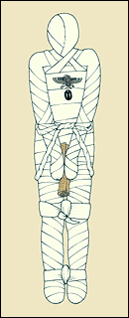
Comenzaban vendando los dedos uno por uno, las extremidades y por último el resto del cuerpo. Los brazos podían ponerse estirados a lo largo del cuerpo, o se cruzaban en el pecho. Se terminaba con la cabeza.
Entre los vendajes se introducían amuletos y tiras de lino que recogían textos del Libro de los Muertos. A veces se envolvía el cuerpo ya vendado con un sudario (sábana). Sobre el pecho se podían colocar un escarabeo alado y las imágenes de los cuatro hijos de Horus, los dioses protectores de los órganos internos.
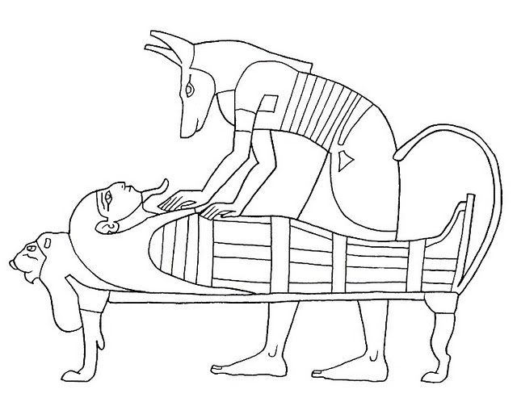
La cabeza de la momia se cubría por una máscara pintada, y en el caso de momias reales, la máscara funeraria podía ser de oro.
Finalmente, la momia se introducía en uno o varios sarcófagos (encajados uno de dentro de otros) y se entregaba a la familia para comenzar con los ritos funerarios.
Y después de la momificación…
Los egipcios consideraban la orilla izquierda del Nilo como el mundo de los muertos… así que amigos, parientes, sacerdotes, plañideras y bailarines acompañaban al difunto cruzando el río hasta su nuevo hogar.
En la tumba, las momias descansaban dentro de un sarcófago y uno o varios ataúdes interiores. Un sarcófago es un recipiente destinado a contener un cadáver.
Los ataúdes al principio, en el Imperio Antiguo, eran simples cajas de madera rectangulares con ojos pintados para que el difunto pudiera ver. Tenían una puerta trasera o lateral para que el difunto pudiera salir.

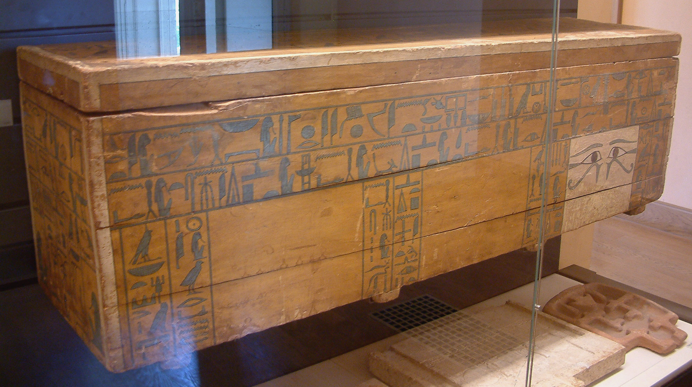

Con el tiempo fueron evolucionando los materiales con que se construían. Así, de la piedra y la madera de las primeras dinastías se pasó en el Imperio Medio a un cartón fabricado con papiro, llegando a los hermosos sarcófagos de oro macizo cubierto de joyas.

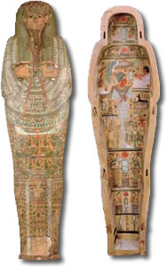
A partir del Imperio Medio tomaron la forma del cuerpo humano y se decoraban con bandas imitando los vendajes de la momia. Los ataúdes interiores eran pintados ricamente (o dorados si eran de la realeza) tanto por dentro como por fuera.
Hasta cuatro ataúdes uno dentro de otro eran ubicados en un sarcófago.

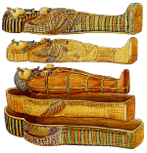
También en la tapa del sarcófago hubo una evolución a lo largo del tiempo: desde las tapas planas iniciales a las talladas con diversas imágenes de dioses o la cara del difunto.

Junto al sarcófago se dejaban alimentos, vestidos, una cama, muebles, vajillas, juegos… no debía faltarle nada cuando llegara al más allá.
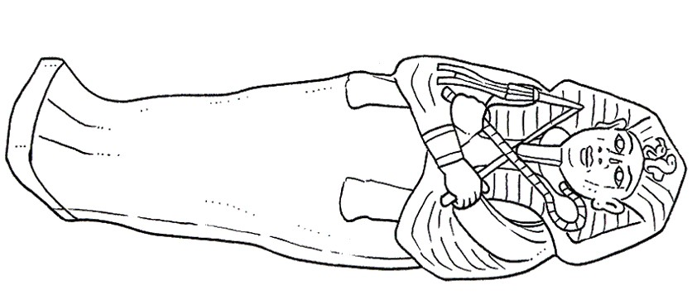
envolver las vísceras en un paño de lino e introducirlas en los vasos canopos

ACTIVIDADES SOBRE MOMIFICACIÓN
- Ordena los pasos que se seguían en la momificación:
extracción del cerebro por la nariz
se cubría el cuerpo con natrón, una sal que lo desecaba

las vísceras eran lavadas y rociadas con vino de palma

sobre el pecho se podían colocar un escarabeo alado

se cosía se envolvía en vendas de lino impregnadas

incisión en el costado extrayendo los órganos internos

se quitaba el natrón y rellenaba el cuerpo

la momia se introducía en uno o varios sarcófagos

- ___________________________________________
- ___________________________________________
- ___________________________________________
- ___________________________________________
- ___________________________________________
- ___________________________________________
- ___________________________________________
- ___________________________________________
- ___________________________________________
- ___________________________________________
 | 2. Pinta y recorta las tres partes de la ficha adjunta y pega las solapas en esta hoja: primero la correspondiente a la momia, después la correspondiente al ataúd, y por último la correspondiente al sarcófago.

